目录

第二天 1

1：流程控制 1

2：程序三大结构 2

3：顺序结构 2

4：选择结构 3

5：if选择语句 3

应用： 4

6：switch选择语句 4

应用： 5

综合应用： 5

# 第二天

## 1：流程控制

JS程序一般是按照书写的顺序来运行的。这种运行称为顺序运行，是程序流的默认方向。与顺序运行不同，另一种运行将程序流转换到脚本的另外的部分。也就是说，不按顺序运行下一条语句，而是运行另外的语句。

为了使脚本可以使用，该控制的转换必须以逻辑方式执行。程序控制的转换基于一个“决定“，这个决定结果是真还是假(true或false)，来决定程序的运行方向。

## 2：程序三大结构

1：顺序结构

2：选择（条件）结构

3：循环结构

## 3：顺序结构

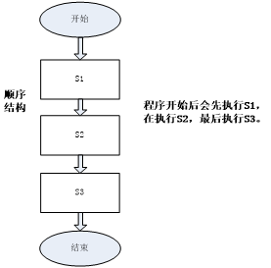

## 4：选择结构

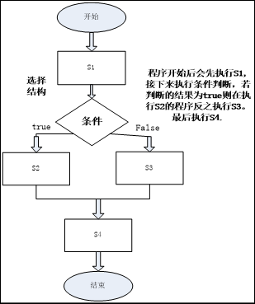

## 5：if选择语句

单一选择结构：if(){}

二路选择结构：if(){}else{}

三目运算符：?：

多路选择结构：if(){}else if(){}else if(){}else{}

**多路选择结构流程图：**

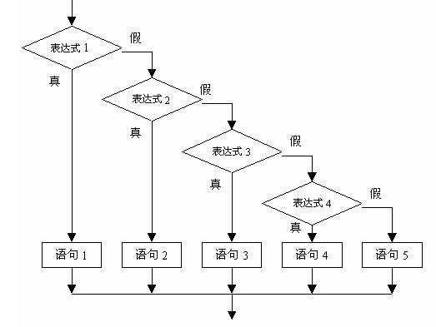

**注意：花括号{}有和没有的区别。只能执行一条语句。**

## 应用：

1：判断一个整数，属于哪个范围：大于0；小于0；等于0。

2：判断一个整数是偶数还是奇数，并输出判断结果。

3：开发一款软件，根据公式（身高-108）*2=体重，可以有10斤左右的浮动。来观察测试者体重是否合适。

## 6：switch选择语句

**语法：switch(condition){case :break;default:}**

break具体讲解：阻止代码向下一个case运行。**防止case穿透。**

default具体讲解：匹配不存在时做的事情。

**案例：**输入年份，计算某一年是否是闰年。

**案例：**输入数字，显示**星**期几。

## 应用：

**1：**输入分数，判定成绩等级(if和switch两种写法)。

2：输入月份，显示当月的天数。

要求：1) 利用case穿透简化代码。

## 综合应用：

1：制作表单。

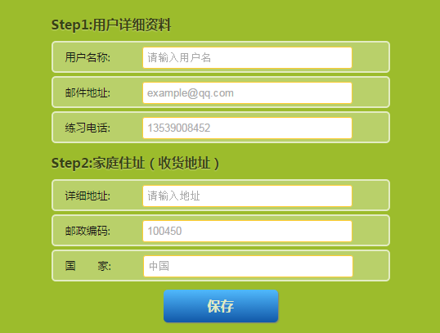

要求：1）点击保存按钮时，使用JS判断用户的联系电话是否为纯数字，如果用户输入有错误，使用alert()弹框警告。

2）判断用户名是否填写，如果空白，使用alert弹框警告。